Materiale per la classe

Costruisci il tuo acceleratore virtuale
Cosa fa ciascun componente dell’acceleratore?
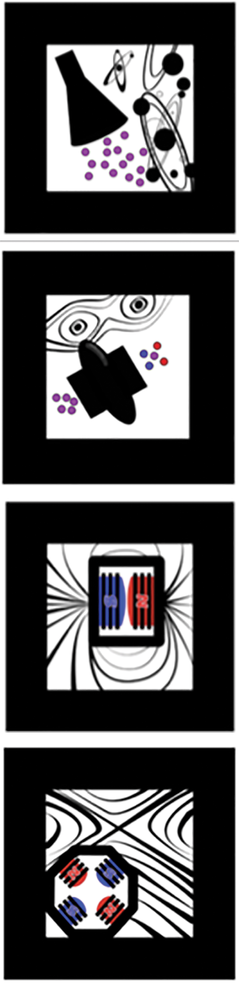
La sorgente di particelle genera le particelle, come ad esempio i protoni, che saranno poi accelerate. Siccome queste particelle sono cariche, esse reagiscono ai campi elettrici e magnetici.
La cavità a radiofrequenze (RF) è una camera che contiene un campo elettromagnetico variabile nel tempo. Quando le particelle lo attraversano esse ricevono un impulso che le accelera.
I dipoli magnetici sono magneti in cui i poli nord e sud sono su parti opposte. Negli acceleratori di particelle, i dipoli sono usati per curvare la traiettoria dei fasci di particelle. Questi sono particolarmente utili quando il fascio deve percorrere una traiettoria circolare come ad esempio nel Large Hadron Collider (LHC).
I quadrupoli magnetici consistono di quattro magneti disposti in maniera incrociata. Nell’insieme questi magnetici generano un campo magnetico che può avvicinare tra loro le particelle, focalizzando il fascio a intervalli regolari.
acceleratAR

Dipoli e quadrupoli
Come funziona un dipolo?
I dipoli sono magneti con due poli e sono usati per generare un campo magnetico costante dal polo nord a quello sud. Una particella carica che attraversa questo campo magnetico viene deviata nel suo percorso a causa della forza impressa dal campo; la direzione della forza sarà perpendicolare sia alla direzione della particella che al campo magnetico.
La regola della mano destra può aiutarti a visualizzare la direzione co cui la forza agisce sulla particella carica.
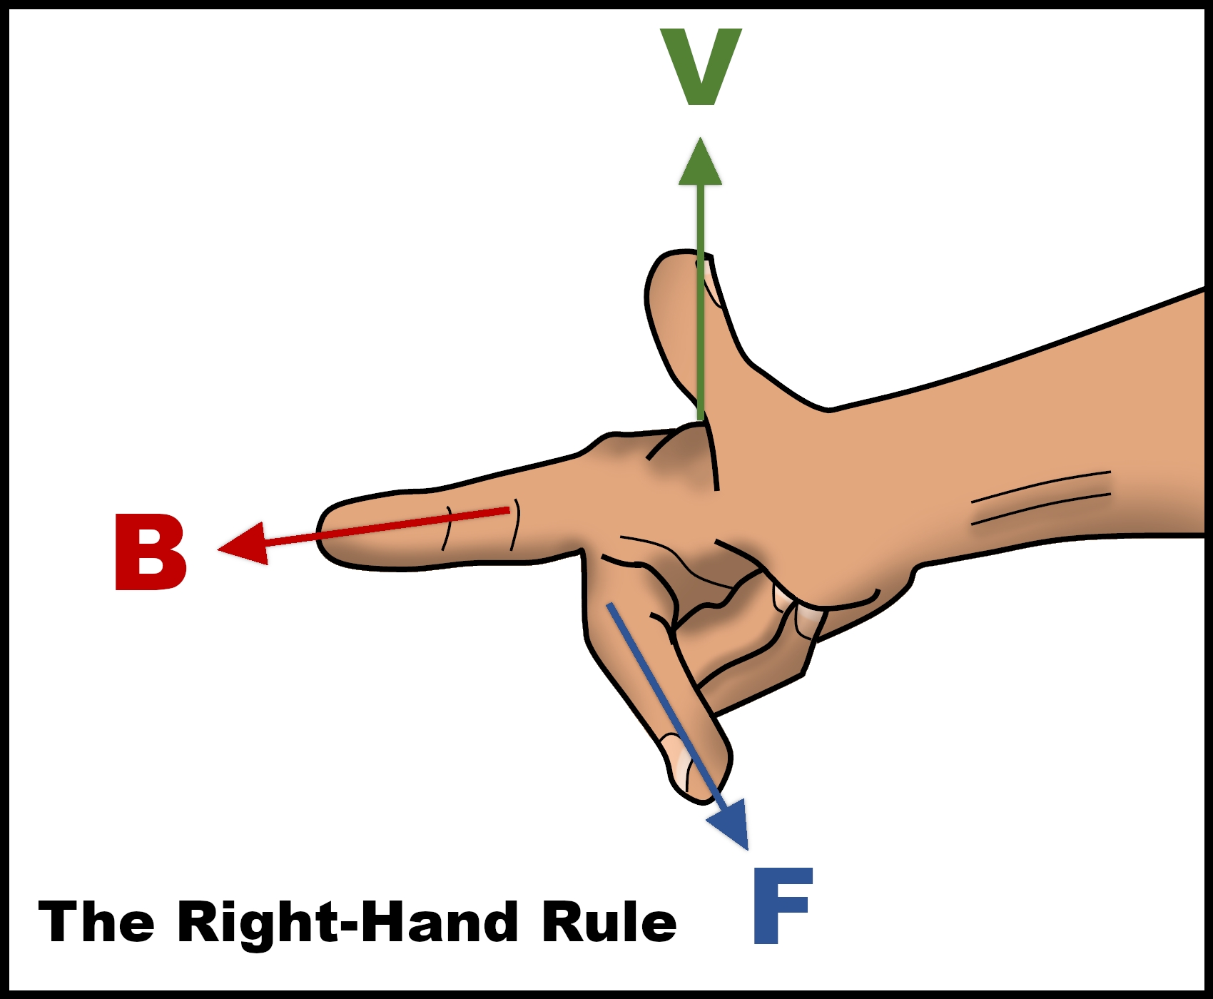
La regola della mano destra
Nell’immagine V corrisponde alla direzione con cui si muove la particella e B alla direzione del campo magnetico. La forza che subirà la particella all’interno del campo avrà la direzione di F.
Cerca di identificare in quale direzione si muove il campo magnetico nel dipolo virtuale. Usa la regola della mano destra, la direzione con cui si muovono le particelle e la direzione verso cui vengono spinte le particelle.
Department of Physics/University of Liverpool
Perché abbiamo bisogno di focalizzare il fascio?

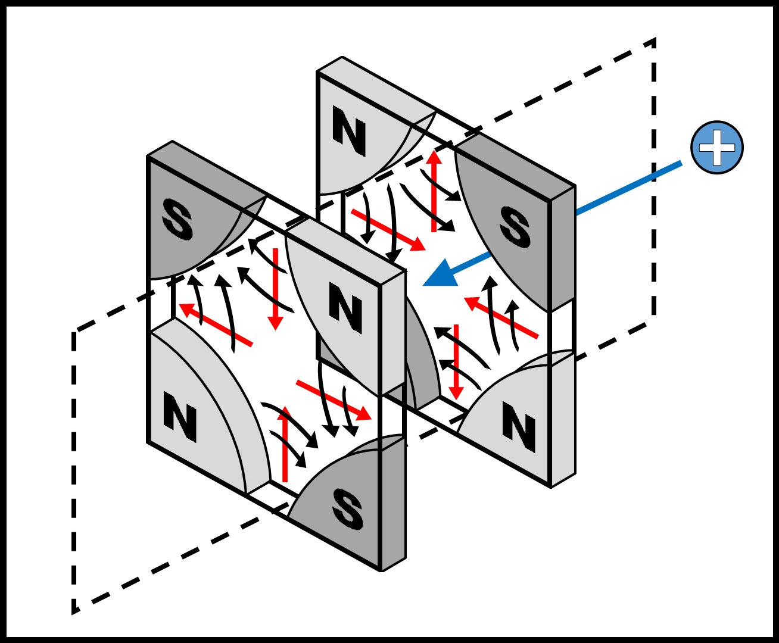
Non dimenticare che i protoni sono particelle cariche, e quindi si respingono tra di loro. Questo significa che un fascio di protoni divergerà e può sfuggire dalle camere a vuoto, a meno che non sia applicata una forza esterna per limitare altezza e larghezza del fascio. Questo è ottenuto facendo passare il fascio di particelle attraverso un quadrupolo magnetico.
La direzione del campo del quadrupolo magnetico è dato dalle frecce nere. La freccia rossa rappresenta la direzione della forza su una particella carica positivamente.
Il fascio di particelle cariche positivamente sulla destra passa attraverso il primo quadrupolo che ne restringerà orizzontalmente la dimensione, limitandone la larghezza. Un secondo magnete, in cui i poli sono ruotati, restringerà l’altezza del fascio di particelle.
Department of Physics/University of Liverpool
Un quadrupolo focalizzerà sempre in un piano defocalizzando sul piano perpendicolare. Una combinazione opportuna di molti quadrupoli permette di raggiungere una focalizzazione completa di un fascio di particelle cariche.

Ulteriori informazioni
Q&A fornite dal Dipartimento di Fisica dell’Università di Liverpool

Q. Da dove vengono le sorgenti di particelle?

A. L’LHC al CERN accelera protoni, ma da dove vengono i protoni? Questi vengono prodotti in un contenitore di idrogeno sottoposto ad un campo elettrico per strappare gli elettroni agli atomi.

Q. Perché è chiamata cavità a radiofrequenza?

A. Questo succede perché le cavità a RF forniscono una energia alle radiofrequenze al fascio che quindi viene accelerato. Le radiofrequenze all’LHC sono a 400 MHz (400 milioni di oscillazioni al secondo).

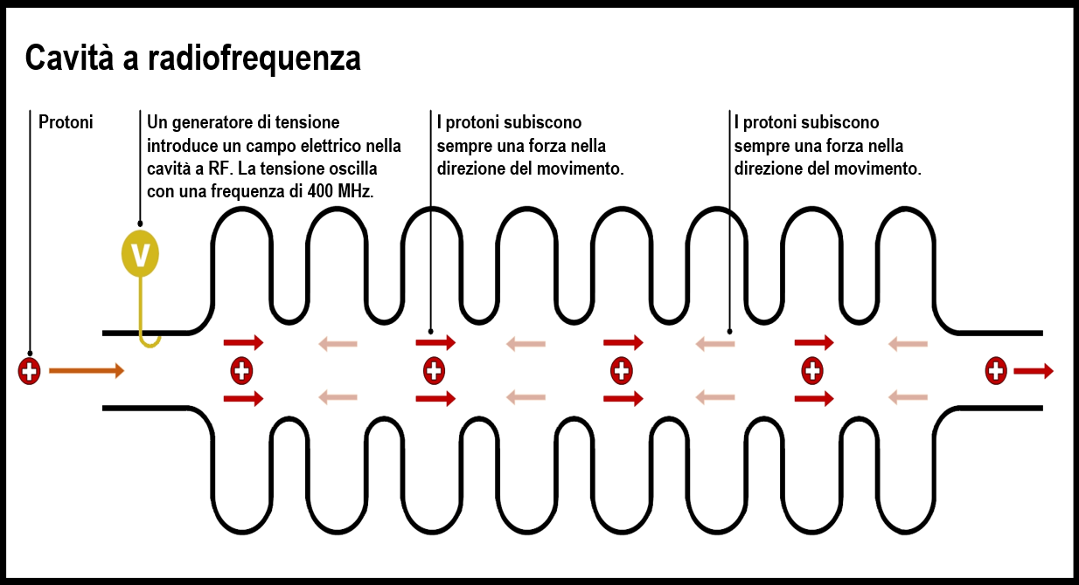
Department of Physics/University of Liverpool

Q. Fino a che velocità sono accelerate le particelle?

A. La velocità della luce è c = 299,792,458 m/s, e gli acceleratori di particelle sono arrivati ad accelerare le particelle fino a 299,792,457.9964 m/s, cioè 0.99999999998799 di c!

Q. Come funziona un quadrupolo?

A: I quadrupoli sono costituiti da quattro magneti disposti in maniera incrociata, il cui campo magnetico aumenta andando dal centro verso l’esterno. Siccome la direzione del campo magnetico non è uniforme in un quadrupolo, la direzione della forza esercitata sulle particelle cariche varia.
Q. Cos’è il Bosone di Higgs?

A: Prima di parlare del Bosone di Higgs parliamo di cosa sia un bosone. I bosoni sono particelle fondamentali, cioè non hanno strutture costituenti e sono i mattoni che costituiscono tutte le particelle.

Il modello standard è una teoria che descrive come tre forze fondamentali – forza debole, forte ed elettromagnetica – lavorano e interagiscono (la quarta forza fondamentale è la gravità ma questa è descritta dalla teoria della Relatività Generale). Questo modello descrive anche le particelle fondamentali (bosoni, leptoni, quark, ecc.). Una domanda che si sono posti gli scienziati è come mai ci sono alcune particelle come i fotoni che non hanno massa mentre altre sono anche molto pesanti.

Q: Cosa determina la massa delle particelle?

A: Nel 1960 cinque scienziati (tra cui Peter Higgs) proposero che l’Universo fosse riempito del “campo di Higgs”, e che il modo con cui le particelle interagiscono con questo campo sia determinato dalla loro massa. Per particelle leggere come gli elettroni, l’interazione con il campo di Higgs sarebbe come correre su una superficie piana senza ostacoli, mentre per particelle pesanti come i muoni (cugini degli elettroni) muoversi nel campo di Higgs sarebbe come nuotare in acqua. Per le particelle più pesanti, i quark top, muoversi nel campo di Higgs sarebbe come nuotare nel miele! La “resistenza” che le particelle subiscono dal campo è quello che conferisce loro la massa. Siccome i fotoni non interagiscono col campo di Higgs, questi non hanno massa.

Tutte le forze fondamentali hanno una particella associata che funge da “messaggero”. Ad esempio i fotoni sono le particelle fondamentali della forza elettromagnetica: essi trasferiscono le forze elettromagnetiche tra particelle cariche. Anche il campo di Higgs ha una particella associata ed è il bosone di Higgs. Quindi quando gli scienziati hanno rilevato questa particella nel 2012, hanno dimostrato la teoria del campo di Higgs e come la sua interazione con le particelle fornisca loro la massa.

In poche parole il bosone di Higgs è una manifestazione del campo di Higgs che fornisce massa alle particelle.

